

oktober 2007

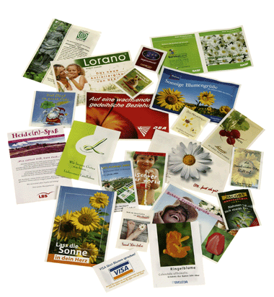

Scleroseforeningen
Mosedalsvej 15
2500 Valby
Att. Helle Ougsted

Få budskabet til at vokse

Promotionfrøposer i mange størrelser, oplag og frøsort efter ønske.
Til direct mail, indsamlinger, fundraising med stk. pris fra kr. 0,65.
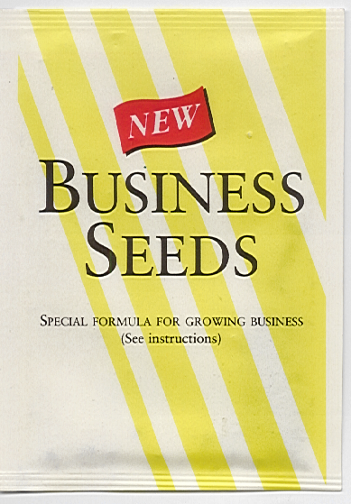

Blomsterfrø
Urtefrø
Grønsagsfrø
Træfrø
Exotiske frø eller…

- eller bare til at forsøde tilværelsen
promotionposer med sukker, pebermynte, væsker, urter, granulater etc.
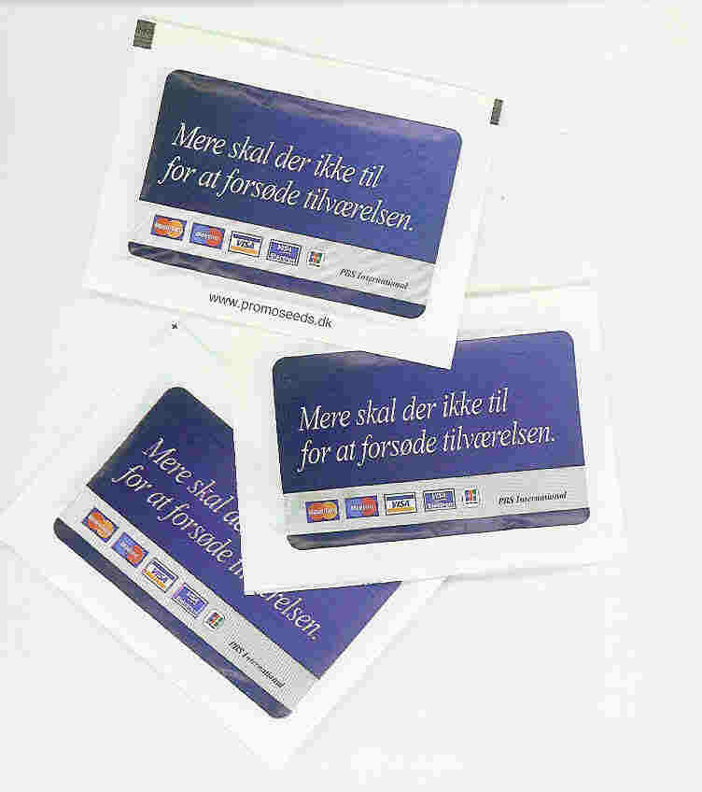
Et stærkt medie med mange produktfordele:

● lav stykpris

● to sider til jeres farvestrålende budskab

● lave (eller ingen) distributionsomkostninger

● giver et positivt signal

● er altid en kærkommen lille gave

● kan tilpasses kampagnetemaet, produktet, årstiden og budgettet

● har lang levetid og ses mange gange

● giver en oplevelse

Få mere information om produkterne eller om alle de andre promotionartikler vi kan tilbyde.
Hør også om hvilken cases indenfor fundraising vi har fra andre lande - ring

36 72 37 47 eller mail: info@promoseeds.dk

Vi kommunikerer på en naturlig måde !



promo seeds scandinavia aps Parallelvej 10 . DK-2800 Lyngby , tlf.36 72 37 47 www.promoseeds.dk – info@promoseeds.dk
for growing business

